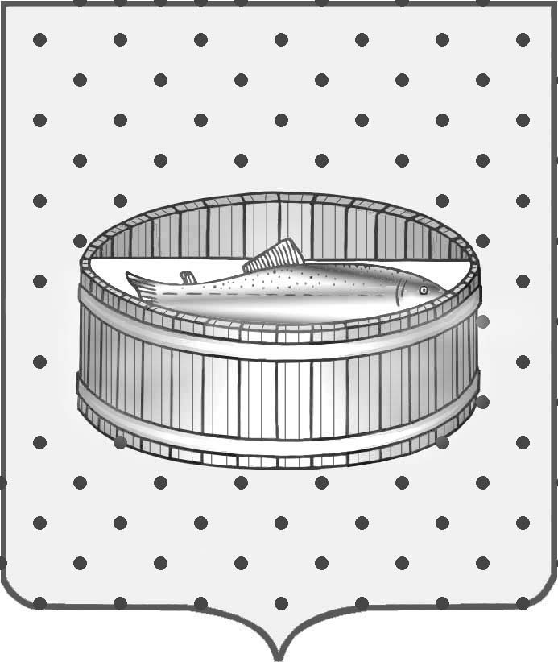
Ленинградская область
Лужский муниципальный район
Совет депутатов Лужского городского поселения

РЕШЕНИЕ

23 апреля 2014 года № 388

Об утверждении тарифов на услуги
МУП «Лужская инициатива»

В соответствии с Федеральным законом от 06.10.2003 г. № 131-ФЗ «Об общих принципах организации местного самоуправления в Российской Федерации», ст. 11 Федерального закона от 28 декабря 2009 г. № 381-ФЗ «Об основах государственного регулирования торговой деятельности в Российской Федерации», постановлением администрации Лужского городского поселения от 29.12.2012 № 918 «Об организации ярмарок на территории Лужского городского поселения», Уставом Лужского городского поселения, Совет депутатов муниципального образования Лужское городское поселение Лужского муниципального района Ленинградской области р е ш и л:

- Утвердить стоимость услуг для МУП «Лужская инициатива» по предоставлению торгового места на организованных ярмарках за один день торговли:
  - г. Луга, пр. Володарского, у д. 22:
а) продажа сельскохозяйственной продукции, кроме продукции местного культивирования:
- с прилавка 2м х 2м − 200 руб.,
б) продажа сельскохозяйственной продукции местного культивирования:
- с прилавка 2м х 2м − 100 руб.,
в) продажа иных товаров:
- с прилавка 2м х 2м − 150 руб.,
- с автотранспортного средства - 300 руб.,
г) продажа молочной продукции гражданами, ведущими личное подсобное хозяйство при наличии выписки из похозяйственной книги сельского поселения и ветеринарной справки ф.4 − 50 руб.
  - г. Луга, Прирыночная площадь:
- вещевая ярмарка:
- с прилавка 2,5м х 2м − 150 руб.,
- с прилавка 4м х 2м − 220 руб.,
- с пристенного прилавка − 40 руб.
- сельскохозяйственная ярмарка:
а) продажа сельскохозяйственной продукции, кроме продукции местного культивирования:
- с прилавка 4м х 2м − 400 руб.,
- с прилавка 2,5м х 2м − 250 руб.,
б) продажа сельскохозяйственной продукции местного культивирования:
- с прилавка 2,5м х 2м − 100 руб.,
- с прилавка 4м х 2 м − 180 руб.,
в) продажа молочной продукции гражданами, ведущими личное подсобное хозяйство при наличии выписки из похозяйственной книги сельского поселения и ветеринарной справки ф.4 − 50 руб.
г) продажа гражданами дикорастущих ягод, грибов − 50 руб.
- Снизить стоимость услуг за предоставление торгового места, указанных в п. 1 настоящего решения, на 50% для продавцов, отнесенных к следующим категориям:
- участники ликвидации аварии на Чернобыльской АЭС;
- инвалиды детства;
- многодетные матери, имеющие на иждивении несовершеннолетних детей;
- родители, имеющие на иждивении несовершеннолетних детей- инвалидов детства.
- Настоящее решение вступает в силу со дня официального опубликования.
- Контроль за выполнением данного решения возложить на администрацию Лужского муниципального района.

Глава Лужского городского поселения,
исполняющий полномочия председателя
Совета депутатов С.Э. Самородов

Разослано: МУП «Лужская инициатива», Самородов С.Э., Хиль Ю.С., Туманова Е.Е., администрация ЛМР, сайт.

